ГОСУДАРСТВЕННОЕ БЮДЖЕТНОЕ ОБЩЕОБРАЗОВАТЕЛЬНОЕ УЧРЕЖДЕНИЕ РЕСПУБЛИКИ КРЫМ
«СИМФЕРОПОЛЬСКАЯ СПЕЦИАЛЬНАЯ ШКОЛА-ИНТЕРНАТ №1»

Доклад учителя географии
Криулиной И.А.
Проведение релаксационной и динамической паузы на уроке как обязательный элемент здоровьесберегающей технологии организации урока для детей с ограниченными возможностями здоровья.
«Дайте ребёнку немного подвигаться,
и он одарит вас опять десятью минутами внимания,
а 10 минут живого внимания,
если вы сумели ими воспользоваться,
дадут вам в результате больше
целой недели полусонных занятий»
К.Д.Ушинский
В учебно-воспитательном процессе нашей школы - интерната используются здоровьесберегающие технологии, предполагающие совокупность педагогических, психологических и медицинских воздействий, направленных на защиту и обеспечение здоровья, формирование ценного отношения к нему у учащихся с ОВЗ. Все учителя нашей школы на своих уроках используют эти технологии, чтобы получение учащимися с ОВЗ образования происходило без ущерба для их здоровья, а также воспитываю культуру здоровья, которая практически воплощается в потребности вести здоровый образ жизни, заботиться о своем здоровье.
С позиций здоровьесбережения в работе учителя обязательно должны соблюдаться требования к урокам:
-обстановка и гигиенические условия в классе: температура и свежесть воздуха, рациональность освещения класса и доски.
-учет периодов работоспособности детей на уроках (период врабатываемости, период высокой продуктивности, период снижения продуктивности с признаками утомления);
-учет возрастных и физиологических особенностей ребенка с ограниченными возможностями здоровья;
-место и длительность применения ТСО (в соответствии с гигиеническими нормами);
-использование различной гимнастики: пальчиковая, зрительная, дыхательная;
-наличие психологических разрядок на уроках;
-чередование позы с учетом видов деятельности;
-использование физкультурных пауз на уроках: динамические паузы, минутки релаксации, массаж активных точек;
-мотивация деятельности учащихся на уроке. Внешняя мотивация: оценка, похвала, поддержка, соревновательный момент и т.п. Стимуляция внутренней мотивации: стремление больше узнать, радость от активности, интерес к изучаемому материалу и т. п;
-психологический климат на уроке. Взаимоотношения на уроке: между учителем и учениками, между учениками. Наличие на уровне эмоциональных разрядок: шутка, улыбка, юмористическая или поучительная картинка, стихотворения, музыкальная минутка.
Одна из проблем, остро стоящих не только в школе - гиподинамия. В связи с этим в структуру урока необходимо активно внедрять физкультминутки (расслабление кистей рук, массаж пальцев перед письмом, дыхательная гимнастика, предупреждение утомления глаз), следить за правильностью осанки учеников.
Положительный эффект физминутки основан на физиологических механизмах активного отдыха. Для учащихся коррекционных школ физпаузы необходимы. Ученики быстро утомляются, с трудом переключаются с одного вида деятельности на другой, легко отвлекаются. К тому же, большая часть детей имеют сопутствующие заболевания. Физкультминутки помогают учителю преодолеть возникающие на уроке трудности, вовремя успокоить детей, снять психическое напряжение, разнообразить обучение, облегчить усвоение. «Дайте ребёнку немного подвигаться, и он одарит вас опять десятью минутами внимания, а 10 минут живого внимания, если вы сумели ими воспользоваться, дадут вам в результате больше целой недели полусонных занятий», - убеждал педагогов К.Д.Ушинский. После короткого активного отдыха внимание детей повышается, восприятие учебного материала улучшается, активизируя в целом организм детей. Физминутки в коррекционном учреждении -это этап урока, в ходе которого: снимается перегрузка, регулируется неврологический тонус, что можно приравнять к профилактике дезадаптивного поведения, создается условие для оптимальной работы всех анализаторов учащихся с ОВЗ.
При применении физминуток на уроках, необходимо соблюдать следующие условия. Физкультминутки проводятся в течение 2-3 минут в момент проявления у учащихся признаков утомления. Комплекс включает в себя 3,4 упражнения. Каждое упражнение повторяется не менее 4-6 раз. Выполнение упражнений должно быть эмоциональным, что может быть достигнуто путем произнесения несложных стихотворных текстов в ритме движений. Комплексы могут проводиться сидя или стоя, вслед за показом или вместе с учителем. Выполняют упражнения на выпрямление ног и туловища, разведение плеч, поднимание головы, расслабление кистей, дыхательные упражнения, движения для профилактики нарушения осанки. Следует выполнять специальные упражнения для глаз с целью профилактики близорукости. Эти упражнения могут выполняться вместе с общеразвивающими. В этом случае при выполнении общеразвивающих упражнений, связанных с движением рук, рекомендуется одновременно выполнять движения глазами, фиксируя глаз на кисти.
В каждом ребёнке таится заложенная природой неуёмная потребность движения. Для ребёнка бегать наперегонки, скакать на одной ноге, подражать движениям окружающих его людей, зверей и птиц столь же естественно необходимо, как дышать.Потребность детей в движении удовлетворяется на физкультурных занятиях, утренней гимнастике, подвижных играх, физ. минутках, динамических паузах.Остановлюсь на динамических паузах, которые выполняют следующие функции:
- Развлекательную – создают благоприятную атмосферу;
- Релаксационную – снимают напряжение, вызванное негативными эмоциями, перегрузками мышц, нервной системы, мозга;
- Коммуникативную – объединяет детей в группы, способствует их сотрудничеству, взаимодействию межу собой;
- Воспитательную – формирует моральные и нравственные качества
- Обучающая – давать новые знания, умения, навыки, и закреплять их
- Развивающую – развивает речь, внимание, память, мышление – возникшие психологические процессы
- Коррекционную – «исправлять» эмоциональные, поведенческие и другие проблемы ребенка.
- Профилактическую – предупреждают появления психологических заболеваний
- Лечебную – способствовать выздоровлению.
Обязательным и необходимым элементом здоровьесберегающей организации урока в соответствии с современными требованиями являются физкультминутки и паузы общего и специального воздействия,которые являются формой активного отдыха детей на уроках. С позиций здоровьесбережения польза от простого выполнения нескольких физических упражнений будет большой, если при этом учитываются три условия.
1. Состав упражнений физкультминутки или динамической паузы должен зависеть от особенностей урока (какой это предмет, какая тема урока и в какой вид деятельности были включены учащиеся до этого, каково их состояние и т.д.).
2. Обязательным является эмоциональная составляющая физкультминутки. Во всех случаях занятие должно проводиться на положительном эмоциональном фоне.
3. Учителю, проводящему физкультминутки, необходимо подобрать для каждого урока на 2 - 3 минуты физкультминутку, позволяющую быстрее и эффективнее переключать школьников в другой режим деятельности.
Во время проведения физкультминуток и динамических пауз учащиеся могут сидеть за партой или стоять около ее, находиться у классной доски или в проходах между партами, стоять в кругу.
Для реализации здоровьесберегающих технологий использую различные физпаузы:
1.Предметные физминутки
На уроках географии можно использовать учебный материал и игровые формы при проведении физминуток:
Тема «Развитие географических знаний о Земле».
Физминутка «Угадай»
Предлагаю детям высказывания о путешественниках и открытиях.Если учащиеся слышат верное высказывание, то можно хлопать в ладоши (топать ногами, вставать из - за парты).
Например:
1.ФернанМагеллан открыл Америку (неверно).
2. Марко Поло совершил первое кругосветное путешествие (неверно).
3. Христофор Колумб - путешественник, в честь которого названа одна из стран Южной Америки (верно).
4. Мартин Бехайм - создатель первого глобуса (верно).
5. Васко да Гама нашел путь в Индию вокруг Африки (верно) и т. д..
Можно предложить зарядку для глаз. Взглядом мысленно нарисовать маршрут путешествия.
Тема «Географическая карта — особый источник информации».
Физминутка «Стороны горизонта»
При изучении этой темы полезно попросить учащихся встать и повернуться в ту или иную сторону горизонта или азимута. Так же можно предложить поднять руки в ту или иную сторону горизонта, посмотреть одними глазами на север, юг, запад, восток.
Тема «Земля — планета Солнечной системы».
Физминутка «Глухой телефон»
При изучении данной темы можно использовать игру «Глухой телефон». На первые парты учащимся дается написанное на листочке слово, они должны встать и передать его шепотом следующему ученику. Последний ученик встает и называет слово. Учащиеся определяют, что это такое. Это может быть и неизвестное учащимся слово или понятие, которое они должны вскоре изучить, например: тропик, полярный круг, орбита, галактика, дни равноденствия и др…
Тема «Земная кора и литосфера. Рельеф Земли».
Физминутка «Найди меня».
Учитель называет горы или равнины, а учащиеся найдя их на карте поднимают руки вверх, если этот объект относится к горам и опускают руки вниз, если это равнины. Например: Гималаи (горы), Амазонская(низменность), Кордильеры (горы), Среднесибирское (плоскогорье) и т.д.
Тема «Гидросфера — водная оболочка Земли».
Физминутка «Суша и вода»
Выбирается ведущий. Остальные учащиеся встают из-за парт. Ведущий говорит «вода», надо прыгнуть. Когда говорит «суша», надо присесть на стул. Вместо слова «вода» ведущий может сказать «озеро», «болото», «Гибралтарский пролив», «Хуанхэ», «Инд» и. т.д. А слово «суша» заменить на «остров», «берег», «Мадагаскар», «Сахара», «Гималаи» и. т.д.

Тема «Атмосфера — воздушная оболочка Земли».
Физминутка «Передай мяч»
Дети встают из-за парт. Учащиеся передают на соседнюю парту маленький мяч (шарик для пинг-понга), называя слова по теме: атмосфера, изотерма, облака, влажность, погода, климат и т.д.

Тема «Биосфера Земли. Географическая оболочка Земли».
Физминутка «Телеграф»
Учащиеся шепотом называют названия растений или животных материка (природной зоны) сзади сидящему ученику. Последний ученик встает и называет свое название. Если это название уже встречалось, встает тот ученик, который его называл. Тогда последний ученик называет новое слово, и так до тех пор, пока не назовет слово еще не прозвучавшее.
2. Зрительная гимнастика.
Уроки, сочетающие в себе психическую, статическую, динамическую нагрузки на отдельные органы и системы и на весь организм в целом, требуют проведения физкультурных минуток, в том числе включающих гимнастику для глаз.Цель: способствовать оздоровительному эффекту в процессе использования предлагаемых упражнений; предупредить зрительное утомление у школьников.Эти упражнения позволяют расширить поле зрения, улучшить восприятие. Однонаправленные и разнонаправленные движения глаз и языка развивают межполушарное взаимодействие и повышают энергетизацию организма. Известно, что движения глаз активизируют процесс обучения. Дело в том, что многие черепные нервы, идущие от продолговатого мозга, включая тройничные, лицевой, отводящие, глазодвигательный и блоковой, соединяются с глазом. Они активизируют движение глазного яблока во всех направлениях, сокращают или расслабляют мышцы зрачка, чтобы регулировать колебания сетчатки, и изменяют форму хрусталика для того, чтобы видеть вблизи и вдали. Комплекс упражнений гимнастики для глаз проводят под музыку в течение 3 – 5 минут. Он включает в себя до 5 упражнений, включающих упражнения массажа, растираний, снятия зрительного напряжения, упражнений на внимание.«Упражнения на подвижность глаз»
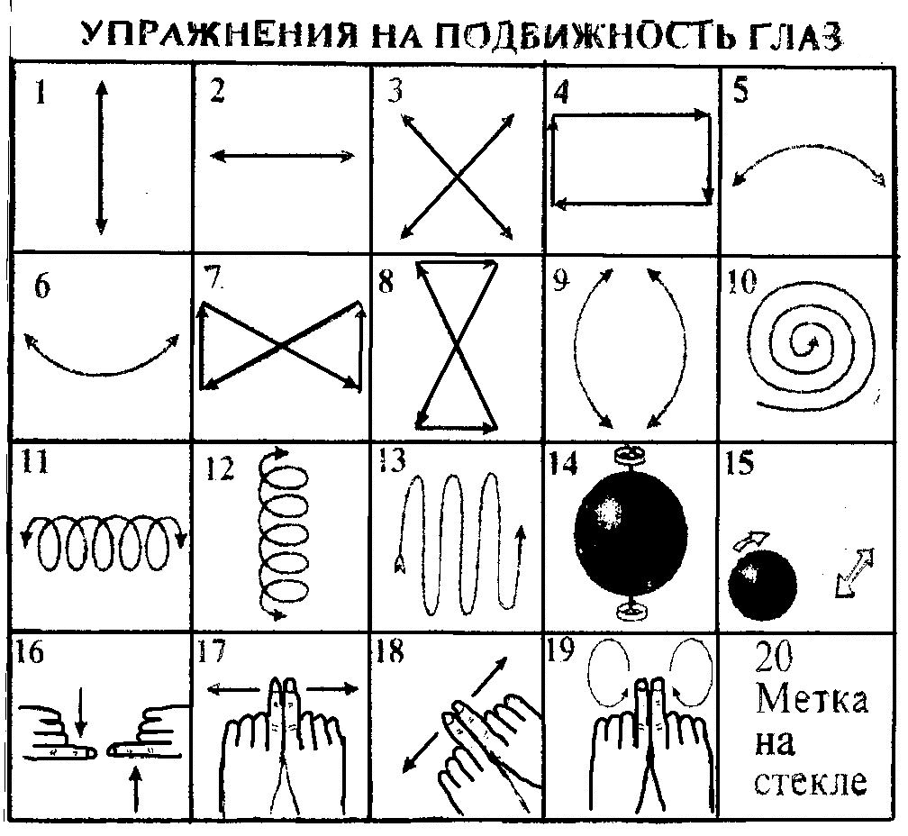

ЧТОБ ГЛАЗА ТВОИ ЗОРКИЕ БЫЛИ
Чтоб глаза твои зоркие были,
Чтоб в очках тебе не ходить,
Эти лёгкие движенья
Предлагаю повторить.
Вдаль посмотри и под ноги,
Вправо, влево побыстрей.
Удивимся, что такое?
И закроем их скорей.
А теперь по кругу быстро,
Словно стрелочка часов,
Проведём глазами дружно,
Ну, а дальше будь здоров!
ВОСЬМЕРКА
Рисуй восьмерку вертикально
Ты головою не крути
А лишь глазами осторожно
Ты вдоль по линиям веди
И на бочок ее клади.
теперь следи горизонтально
И в центре ты остановись
Зажмурься крепко, не ленись.
Глаза открываем мы, наконец
Зарядка окончена. Ты молодец!
ХУДОЖНИКИ
Мы глазами поколдуем.
Круг огромный нарисуем!
Нарисуем мы окно
И большущее бревно.
Нарисуем лифта бег:
Глазки вниз, глазки вверх!
Все зажмурились: раз-два!
Закружилась голова.
Мы глазами поморгали,
Вмиг гирлянды засверкали.
Смотрим прямо и вперёд –
Это мчится самолёт…
Раз моргнули, два моргнули –
Наши глазки отдохнули!
Выполняется сидя за партами:
дети “рисуют” глазами круг,
не поворачивая головы
“рисуют” окно
“рисуют” бревно
опустить глаза вниз, поднять глаза вверх
крепко зажмурить глаза (3-5 сек.)
поморгать глазами 3-5 сек.
смотреть прямо перед собой
поморгать глазами 3-5 сек.
АХ, КАК ДОЛГО МЫ ПИСАЛИ
Ах, как долго мы писали,
Глазки у ребят устали.
(Поморгать глазами)
Посмотрите все в окно
(посмотреть вправо-влево)
Ах, как солнце высоко
( посмотрите вверх)
Мы глаза сейчас закроем,
( закрыть глаза ладошками)
В классе радугу построим
Вверх по радуге пойдём,
(Посмотреть по дуге вверх - влево и вверх - вправо)
Вправо-влево повернём,
А потом скатимся вниз,
( Посмотреть вниз)
Жмурься сильно, но держись
( Зажмурить глаза. Открыть и поморгать ими)
Физкультминутка для глаз:
Спал цветок
(Закрыть глаза, расслабится, помассировать веки, слегка надавливая на них по часовой стрелке и против нее.)
И вдруг проснулся,
(Поморгать глазами.)
Больше спать не захотел,
(Руки поднять вверх (вдох). Посмотреть на руки.)
Встрепенулся, потянулся,
(Руки согнуты, в стороны (выдох).)
Взвился вверх и полетел.
(Потрясти кистями, посмотреть вправо-влево.)
Пример электронной физминутки.
Физминутка (пауза для глаз) - один из методических приёмов здоровьесберегающей технологии в моей педагогической деятельности. Применяется на различных этапах урока, когда нужно снять напряжение с глаз при долгой работе с интерактивной доской, мультипроектором, компьютером.
3.Дыхательные упражнения.
Дыхательные упражнения используются для восстановления и совершенствования навыков дыхания. Статические дыхательные упражнения выполняются без движения конечностей и туловища, а динамические – сопровождаются движениями.
Цель – активизация работы отделов мозга, энергетизация мозга, снятие мышечного напряжения, ликвидация ощущения тревоги, антистрессовая установка.
Отработку дыхательных упражнений лучше всего начинать со стадии выдоха, после чего, выждав естественную в цикле дыхания паузу и дождавшись момента, когда появится желание вдохнуть, сделать глубокий вдох ртом или носом так, чтобы было приятное, легкое, без напряжения ощущение вдоха. Нужно внимательно следить за тем, чтобы двигалась диафрагма и оставались спокойными плечи, хотя при глубоком вдохе обязательно будет двигаться верхняя часть грудной клетки. Эффективным приемом является подключение к дыхательным упражнениям визуальной и сенсорной системы («надувание» цветных шаров в животе, «вдыхание» солнечного света и золотистой энергии и т.д.).
ПУЗЫРЬ
Надувайся пузырь, надувайся большой
Да не лопайся, да не лопайся.
Медленно сдуваем пузырь.
А теперь быстро-быстро надуваем (дуем),
Быстренько сдуваем…..
Опять надуваем пузырь.
Ой, какой большой пузырь!
Лопнул! И полетели маленькие пузырики…
ЧУДО-НОС
После слов «задержу дыхание» учащиеся делают вдох и задерживают дыхание.
Учитель читает стихотворный текст, ребята только выполняют задание.
Носиком дышу,
Дышу свободно,
Глубоко и тихо –
Как угодно.
Выполню задание,
Задержу дыхание.
Раз, два, три, четыре –
Снова дышим:
Глубже, шире.
4.Пальчиковая гимнастика.
Пальчиковая гимнастика для детей – это пассивные или активные движения пальцами рук. Этот метод развития детей может быть представлен несколькими видами: массаж, пальчиковые упражнения с предметами и материалами, детские пальчиковые игры (сопровождение рифмованных текстов движениями).
Цель: стимуляция развития речи у детей; подготовка руки к письму; тренировка внимания; координация движения.
Комплекс упражнений гимнастики для пальчиков рук проводят в течение 6 – 8 минут. Он включает в себя 6 – 8 упражнений, выполняемых в такой последовательности: кончики пальцев, кисть, предплечье, плечо. По мере привыкания к комплексу в него включаются новые упражнения или усложняются условия выполнения уже разученных ранее упражнений.
В чем польза пальчиковой гимнастики для ребенка?
Во-первых, пальчиковая гимнастика позволяет развить чувственную сферу (осязание), что благоприятно сказывается на ознакомлении детей с такими свойствами окружающих объектов, как величина, форма, фактура.
Во-вторых, развитие свободных, согласованных, точных, дифференцированных и скоординированных движений пальцев рук позволяет эффективно овладеть рисуночными, лепными, аппликационными умениями, письмом и самообслуживанием (застёгивание пуговиц и т.д.).
В-третьих, высокий уровень развития мелкой моторики пальцев рук оказывает колоссальное влияние на развитие речи детей, овладение способами коммуникации, совершенствование их интеллектуальных и творческих способностей.
Правила, которые необходимо соблюдать в процессе выполнения пальчиковой гимнастики:
1. Нагрузка на левую и правую руки ребенка должна быть равномерной;
2.Каждое игровое задание и упражнение должно заканчиваться расслабляющими движениями;
3.Пальчиковая гимнастика оказывает комплексное воздействие, поэтому должна быть использована ежедневно.
Гармошка
Посмотри: моя ладошка –
Как веселая гармошка!
(показывают ладошки по очереди)
Пальчики я раздвигаю,

А потом опять сдвигаю.
(раздвигать и сдвигать пальчики)
Раз, два, три, раз, два, три,
Я играю, посмотри.
(указательным пальцем нажать на все по очереди)

Пусть отдохнут пальчики
Дети поглаживают подушечками пальцев поверхность стола и говорят:
Меж еловых мягких лап
(стучат пальцами по столу)
Дождик кап-кап-кап
(поочерёдно всеми пальцами раскрытых кистей)
Где сучёк давно засох,
Серый мох-мох-мох.
(поднимают руки над столом, сжимают-разжимают кулаки)
Где листок к листку прилип,
Вырос гриб, гриб, гриб.
(указательным пальцем правой руки касаются поочерёдно всех пальцев левой руки)
Кто нашёл его друзья?
(сжав все пальцы левой руки, кроме мизинца, показывают его)
Я, я, я, я!!!
Гимнастика для рук
(Руки на столе перед грудью согнуты в локтях)
Наши пальчики проснулись.
(Руки вверх, локти на столе, пальцы широко развести в стороны, напряжены)
С добрым утром! (Пальцы рук переплести (рукопожатие)
Потянулись, потянулись, потянулись. (Не разжимая пальцев, руки вверх, потянуться)
Стали дружно умываться. (Ладошки трут друг друга, имитируя намыливание)
Полотенцем вытираться.
(Поочередные скользящие движения руками от основания тыльной стороны кисти к кончикам пальцев)
Каждый пальчик вытираем, не один не забываем.
(Каждый пальчик массируется (имитируется процесс вытирания рук)
Дружно делаем зарядку!
(Пальцы рук переплетены, вращательные движения кистями рук вперед и назад.
Пальцы расслаблены, взмахи кистями)
Пришли в школу. (Руки на парте согнуты в локтях)
И уселись за тетрадку. (Дети показывают готовую к работе ручку).
Пример.
Данную пальчиковую гимнастику можно проводить на любом уроке. Пальчиковая гимнастика развивает не только мелкую моторику, что очень актуально для учащихся начальной школы, но и мозг ребенка, стимулируют творческие способности, фантазию и речь. Презентация сопровождается веселой песенкой.
5.Упражнения с ученической ручкой
Исходное положение:
Соединить ладони пальцами вперед. Ручка находится в вертикальном положении между ладонями и выполняет функции массажера.
Содержание упражнения:
Перемещать ладони вперед-назад, передвигая ручку только мягкими частями ладоней.
Дозировка:
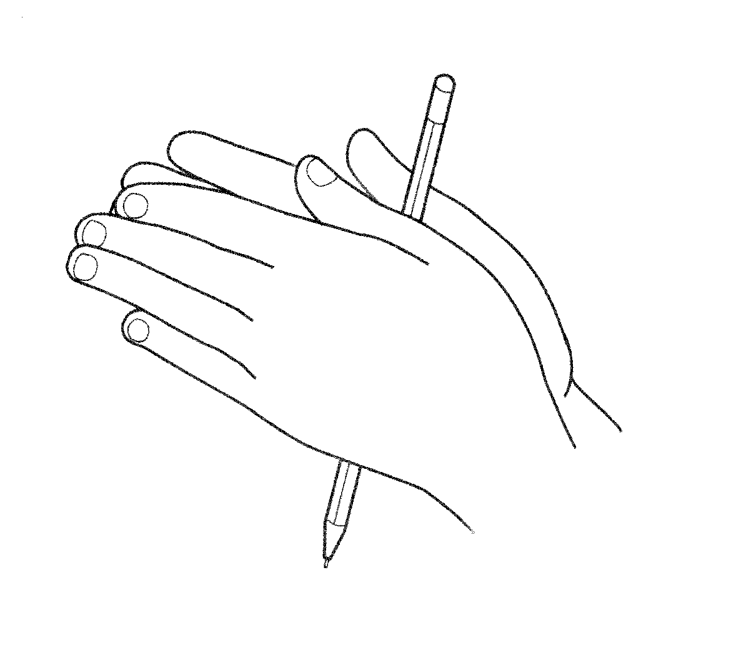
До 5 движений с ориентировкой на ведущую руку.
САМОМАССАЖ ЛАДОНЕЙ И ПАЛЬЦЕВ
Исходное положение:
Не выпуская ручку, повернуть ладони так, чтобы одна была сверху, а другая — снизу. Ручка находится в горизонтальном положении между ладонями и выполняет функции массажера.
Содержание упражнения:
Перемещать ладони вперед-назад, совершая энергичные плавающие движения от начала ладони до кончиков пальцев.
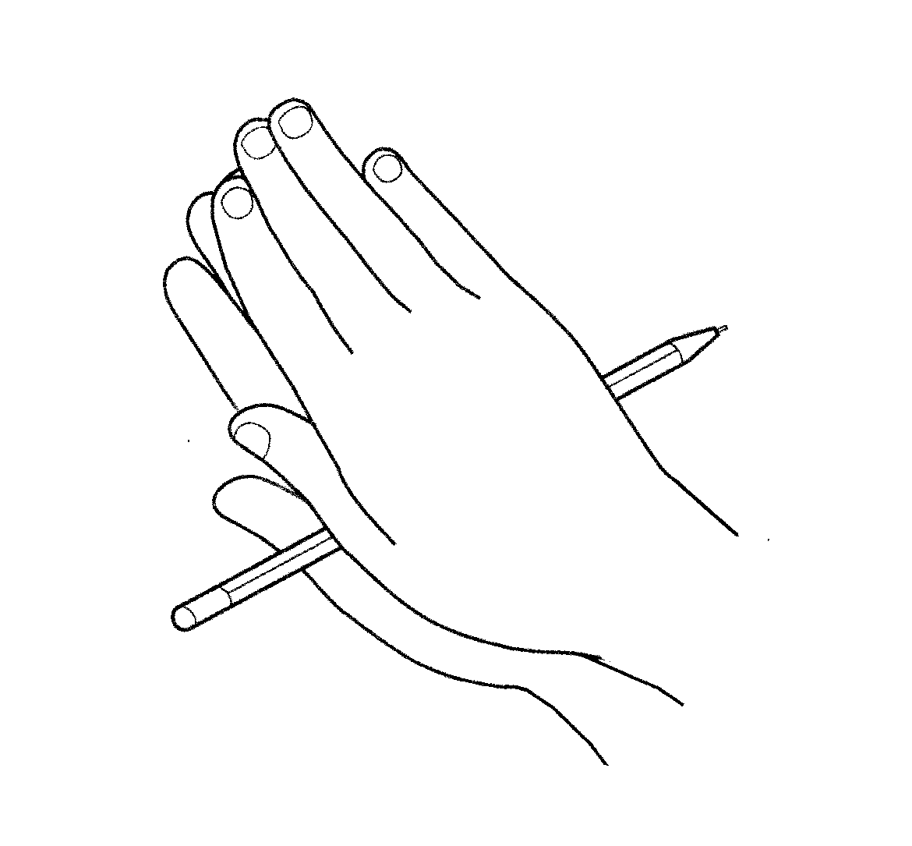
Дозировка:До 5 движений с ориентировкой па ведущую руку (ладонь).

САМОМАССАЖ КОНЧИКОВ ПАЛЬЦЕВ

Исходное положение:
Взять ученическую ручку подушечками большого и указательного пальцев. Ручка находится в вертикальном положении.
Содержание упражнения:
Перетирающими движениями кончиками пальцев перекатывать ручку вперед-назад, слегка нажимая на нее.
Аналогично сделать самомассаж кончиков среднего и большого пальцев, большого и безымянного, большого пальца и мизинца.
Дозировка:
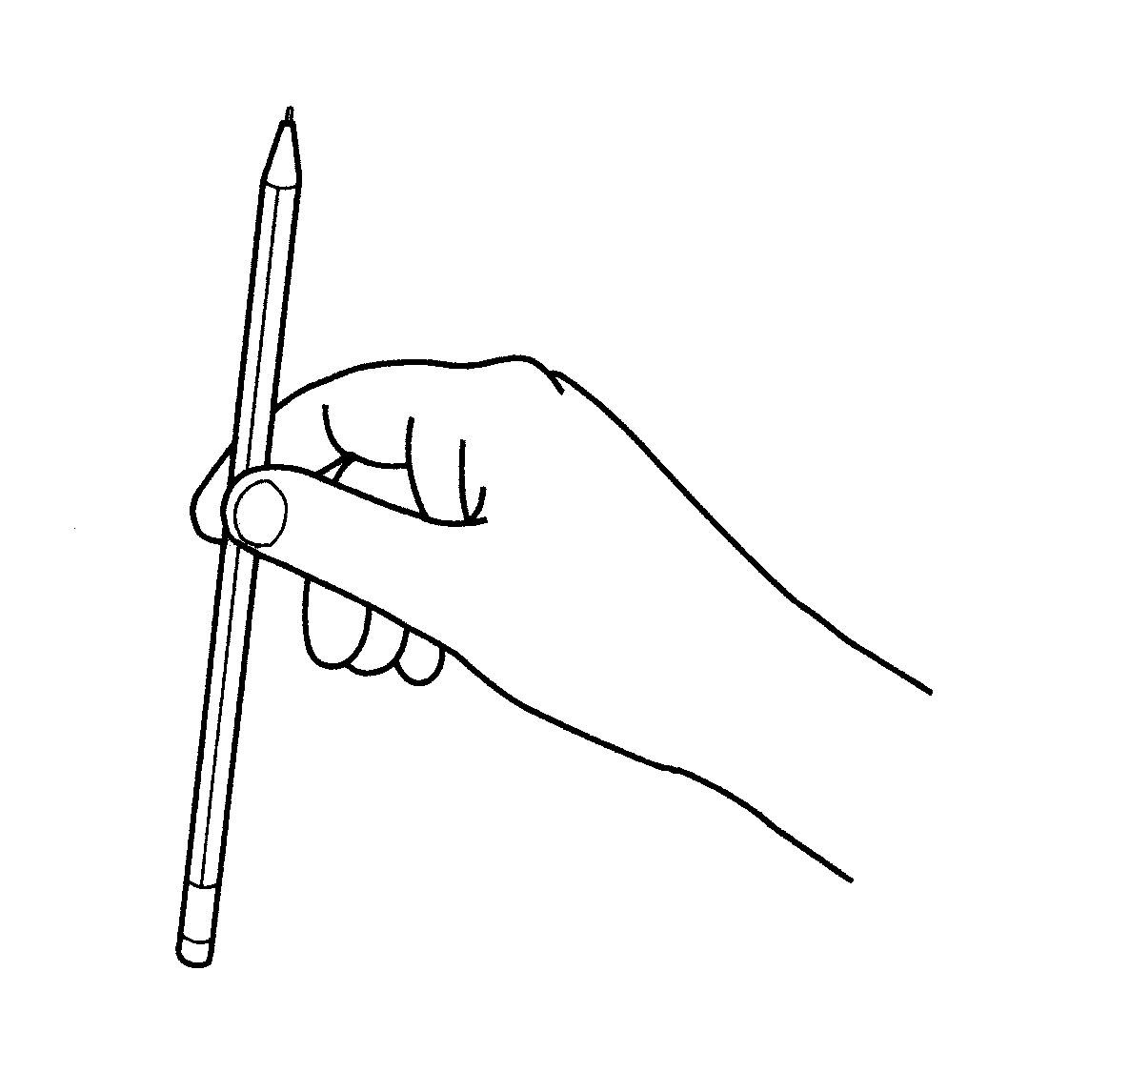
До 4-5 движений

САМОМАССАЖ (ПОВЕРХНОСТНЫЙ) ВНЕШНЕЙ СТОРОНЫ КИСТИ РУКИ

Исходное положение:
Положить на стол ручку горизонтально. Накрыть ее ладонью с выпрямленными пальцами.
Содержание упражнения:
Ладонью другой руки выполнять поглаживающие движения от кончиков пальцев до запястья, вдоль всей поверхности кисти руки, накрывающей ученическую ручку.
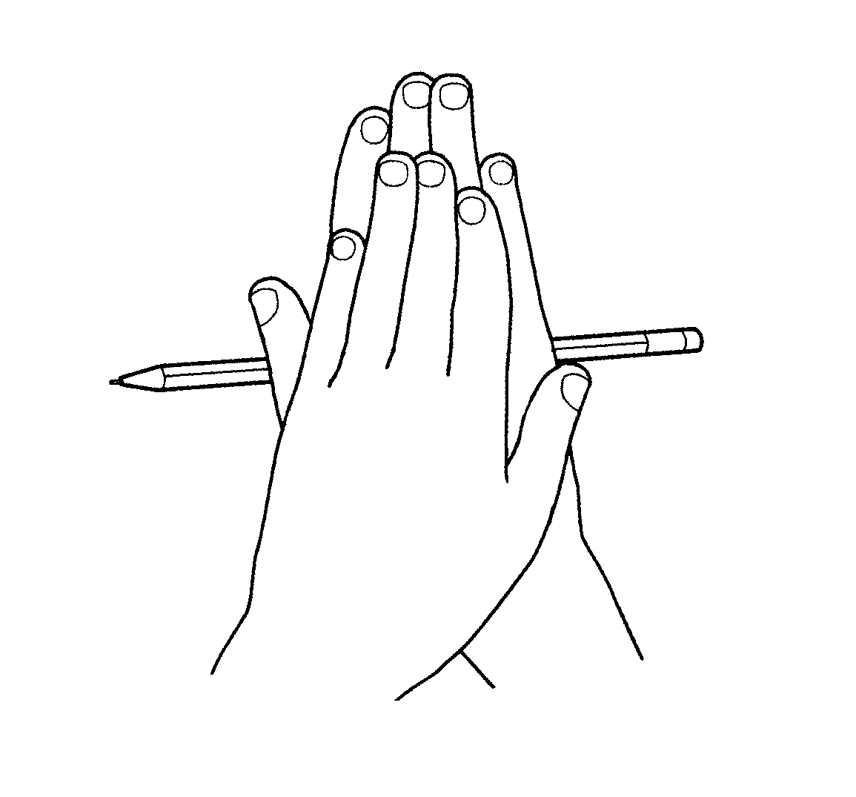
Дозировка:До 3-4 движений от кончика каждого пальца

САМОМАССАЖ (ГЛУБОКИЙ) ВНЕШНЕЙ СТОРОНЫ КИСТИ РУКИ

Исходное положение:
Положить на стол ручку горизонтально. Накрыть руку ладонью так, чтобы она оказалась у основания пальцев и зрительно делила кисть руки на две части.
Содержание упражнения:
Выпрямленными пальцами другой руки с силой нажимать, пружиня мышцы первой части кисти руки.
Переместить пальцы на вторую часть кисти и аналогичным способом попружинить мышцы.
Дозировка:
3-4 раза для каждой части кисти.
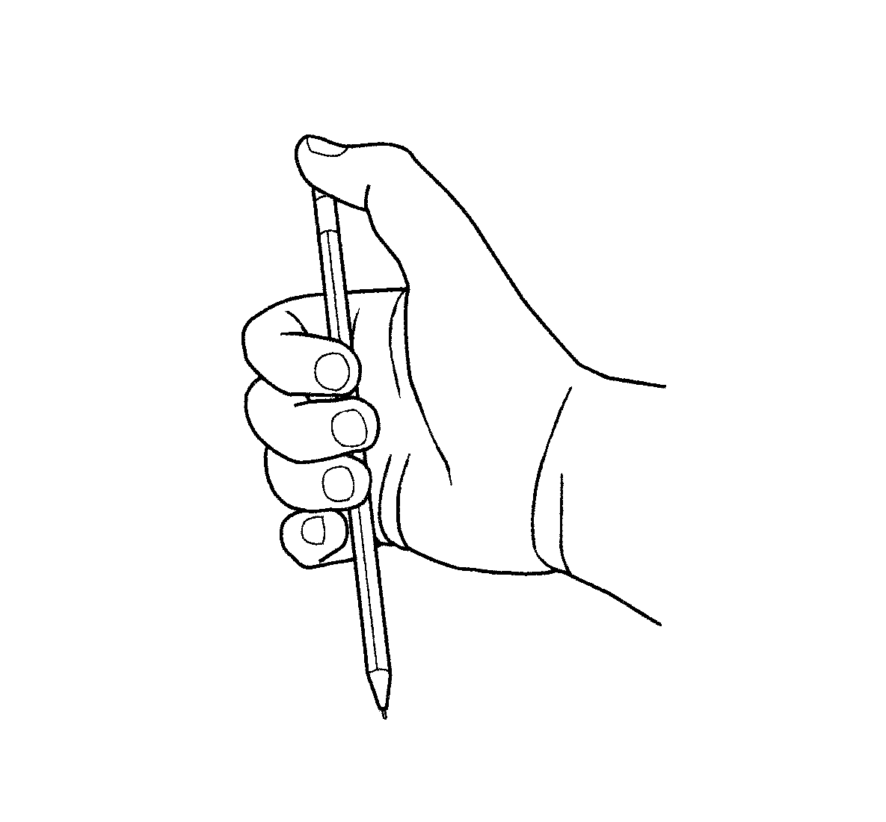
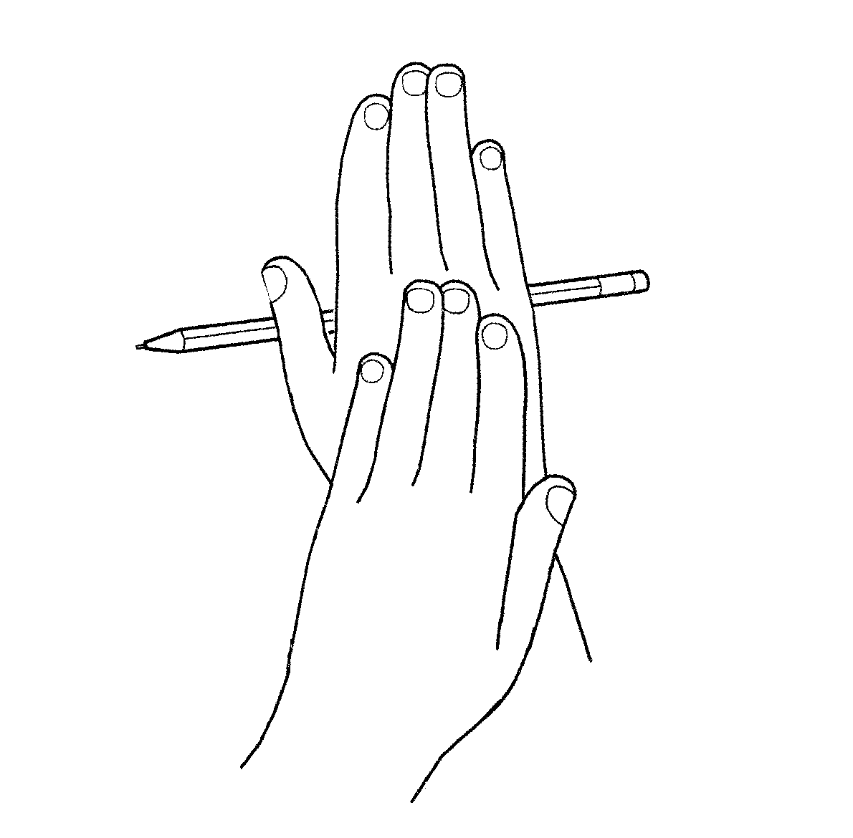

САМОМАССАЖ ПОДУШЕЧКИ БОЛЬШОГО ПАЛЬЦА

Исходное положение:
Положить ученическую ручку горизонтально на ладонь ведущей руки — на подушечки четырех пальцев.
Содержание упражнения:
Подушечкой большого пальца перетирающими движениями, слегка нажимая, перемещать ручку вниз-вверх.
Дозировка:
до 5 движений
СПУСКАЕМСЯ ПО ЛЕСЕНКЕ

Исходное положение:
Зажать верхний конец ученической ручки вертикально между ладонью и основанием большого пальца. Удерживать ученическую ручку в этом положении.
Содержание упражнения:
Перехватить ручку снизу другой рукой.
Продолжать перехваты ученической ручки поочередно обеими руками вверх-вниз. Движения ладоней напоминают осторожный спуск и подъем по лесенке.
Дозировка:
2-3 раза с обязательным расслаблением кисти.
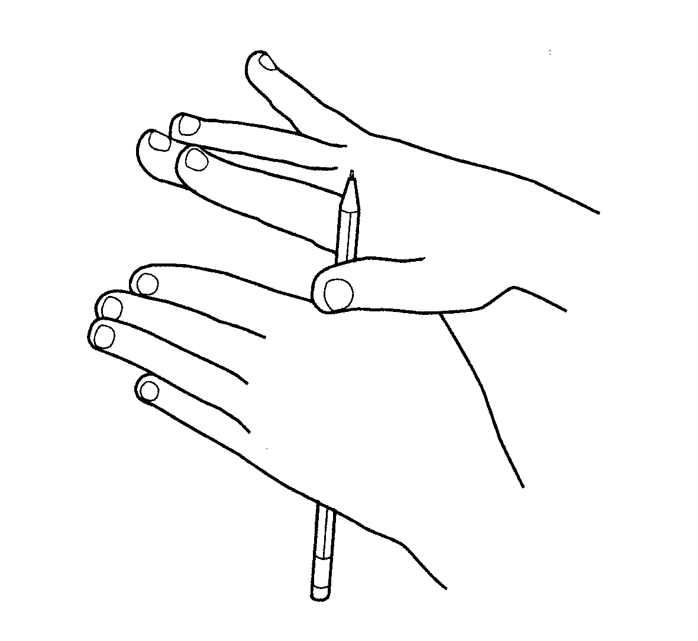

ПРУЖИНКА

Исходное положение:
Взять ручку вертикально подушечками указательного и большого пальцев.
Содержание упражнения:
Сжимать ученическую ручку, с силой пружиня ее, как бы желая расплющить.
Напряжение мышц при сжатии чередуется с их расслаблением.
Перехватить ручку в вертикальном положении большим и средним пальцами, большим и безымянным, большим пальцем и мизинцем. Снова делать пальцами пружинящие движения.
После того как все пальцы попружинили, положить ученическую ручку на стол и стряхнуть кисть руки, расслабляя ее.
Дозировка:
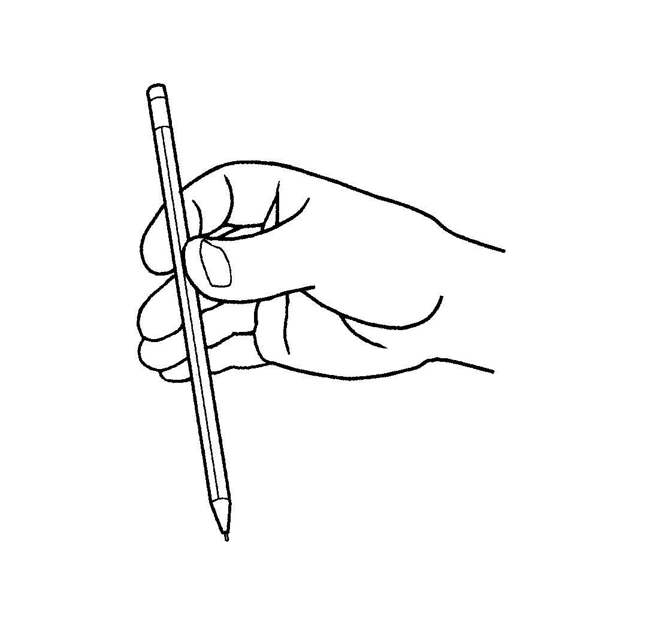
2-3 раза для каждой комбинации пальцев. НАСОС

Исходное положение:
Зажать ученическую ручку в вертикальном положении четырьмя пальцами так, чтобы небольшая ее часть возвышалась над кистью руки.
Содержание упражнения:
Большим пальцем нажать на конец ученической ручки, которая чуть опустится, а другой рукой снизу подтолкнуть ее вверх и снова нажать на конец ручки большим пальцем. Двигающаяся вверх-вниз ручка похожа на работающий насос.

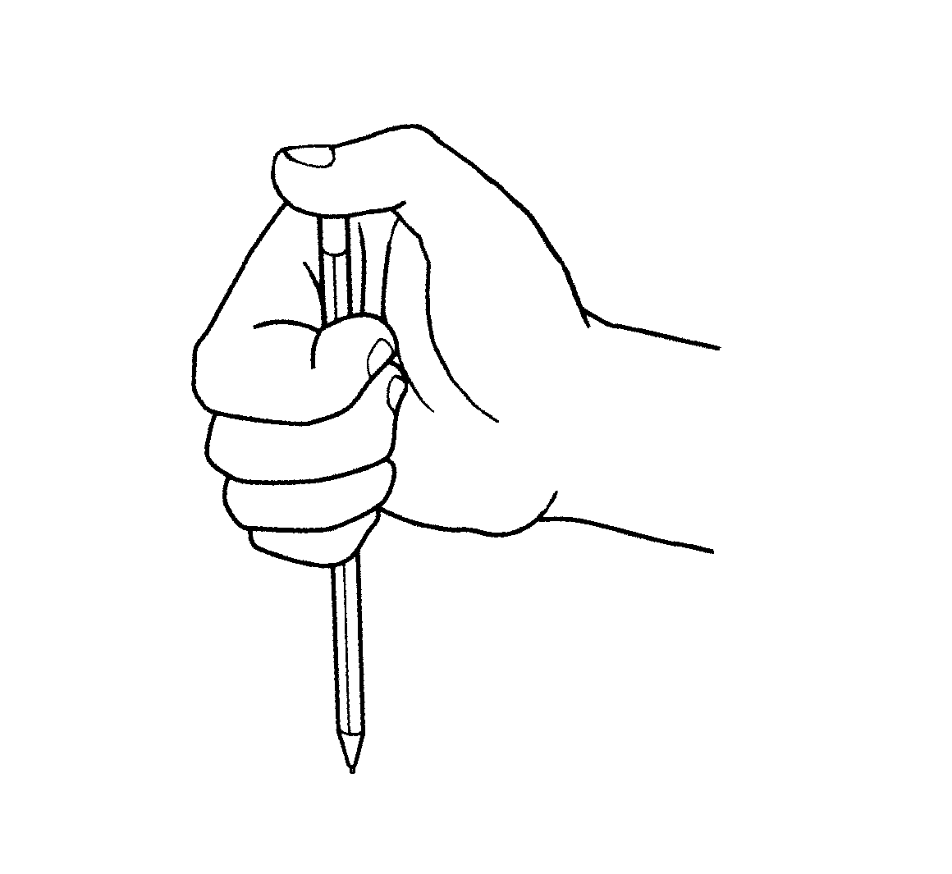
Дозировка:
До 5 раз с расслаблением кисти руки.

КАЧЕЛИ

Исходное положение:
Зажать ученическую ручку в горизонтальном положении четырьмя пальцами.
Содержание упражнения:
Попеременно нажимайте то указательным пальцем, то мизинцем на концы ученической ручки. Это напоминает катание на качелях, устроенных из длинной доски.
Дозировка:
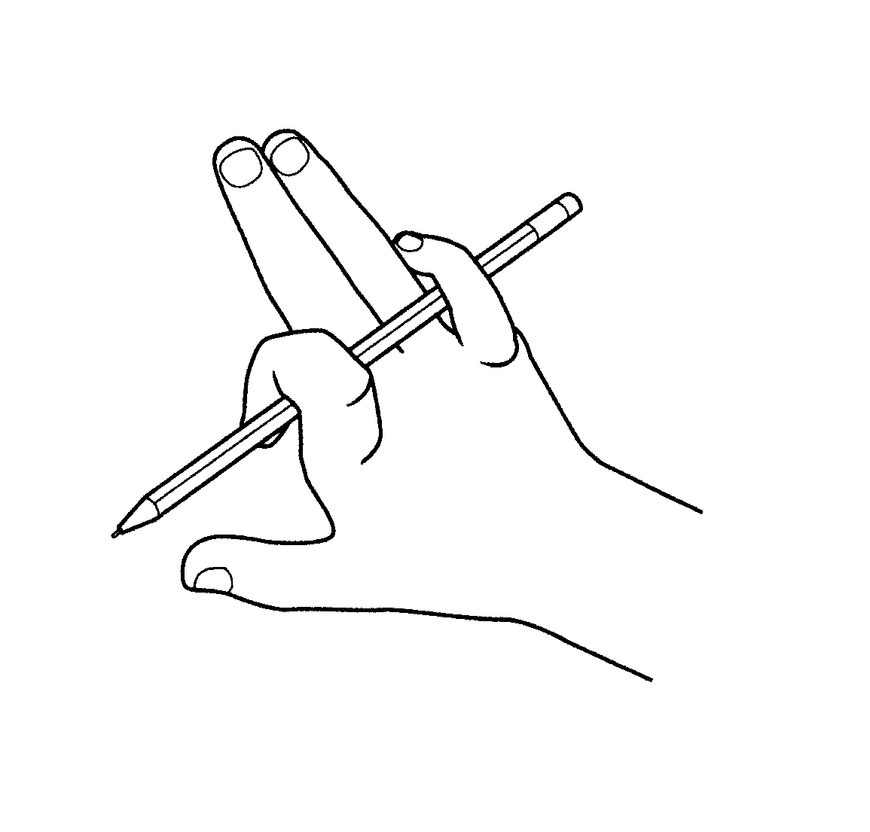
2-3 раза.

ДУДОЧКА
Исходное положение:
Взять ученическую ручку кончиками пальцев обеих рук так, как обычно держат дудочку.
Содержание упражнения:
Вариант А
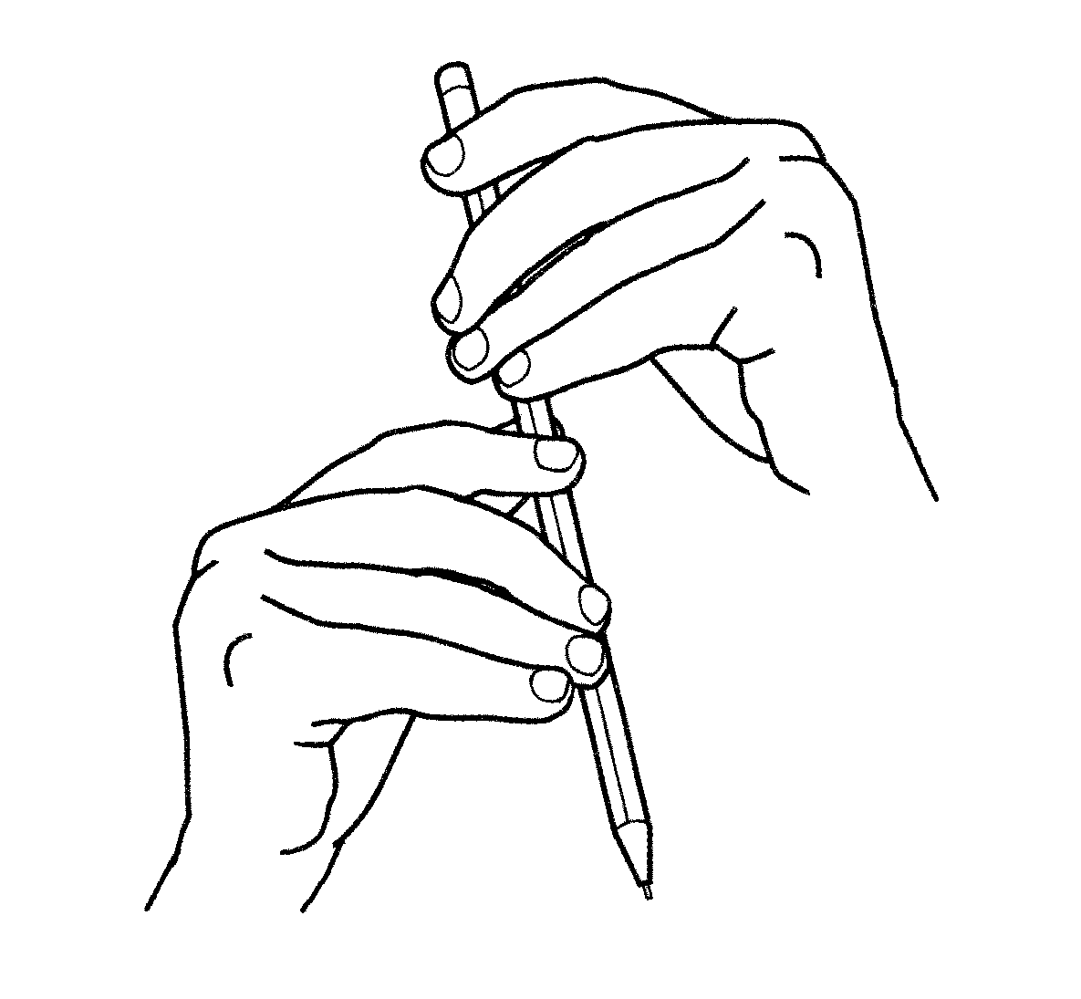
Поднимать и опускать пальцы в произвольном порядке и темпе, имитируя игру на дудочке.
Вариант Б
Нажимать па «дудочку» всеми пальчиками последовательно, высоко их поднимая.
Дозировка:
Произвольная, с расслаблением кисти руки после выполнения упражнения.
ЦИРКАЧ
Исходное положение:
Держать горизонтально расположенную ученическую ручку за конец указательными и большими пальцами обеих рук. Свободная часть ручки смещена в сторону.
Содержание упражнения:
Приставными движениями пальцев перемещаться по свободной части ученической ручки до се противоположного конца и обратно. Движения пальцев напоминают движения циркача, передвигающегося по канату мелкими приставными шагами.
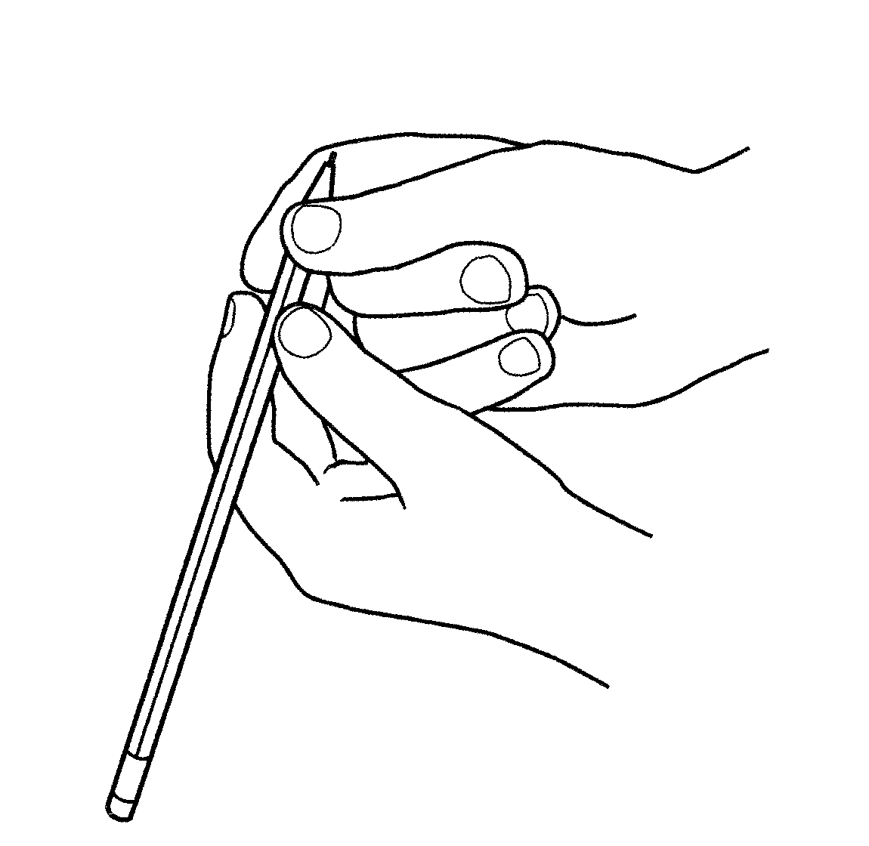
Упражнение выполняется сначала в среднем, затем — в быстром темпе.
Дозировка:
3 раза в каждую сторону, после чего положить ручку, стряхнуть кисть, расслабив мышцы.
УДЕРЖИ ФЛАЖОК

Исходное положение:
Удерживать ученическую ручку, зажатую вертикально в кулачке, подобно флажку.
Содержание упражнения:
Большой палец отвести в сторону, ручку-«флажок» держать четырьмя пальцами.
Захватить ученическую ручку большим пальцем и ладонью и так удерживать ее. Освободившиеся четыре пальца отвести в сторону.
Вновь захватить ручку-«флажок» четырьмя пальцами, большой палец отвести в сторону.
Дозировка:
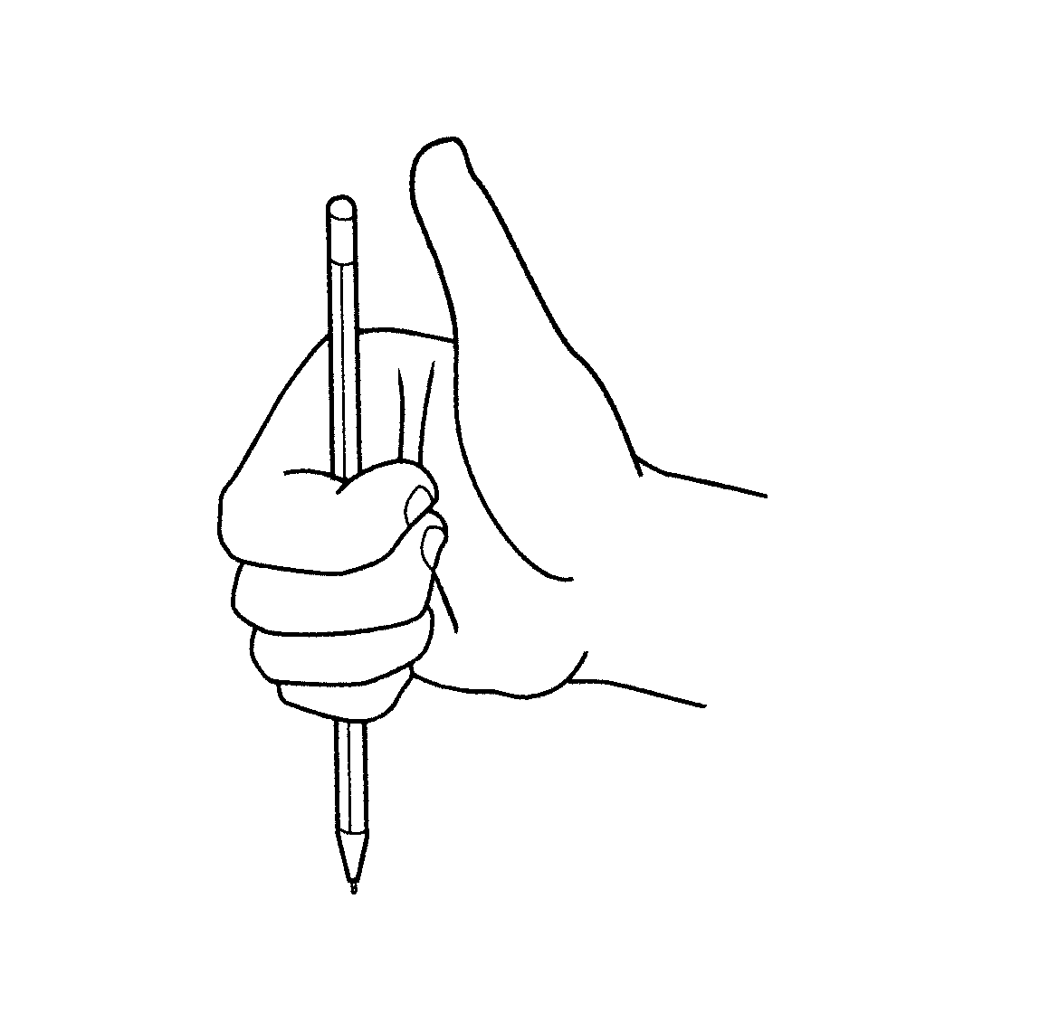
3-4 раза, после чего положить ручку, стряхнуть кисть, расслабив мышцы.

ТРУДОЛЮБИВЫЙ МУРАВЕЙ

Исходное положение:
Зажать ученическую ручку между указательным и средним пальцами.
Содержание упражнения:
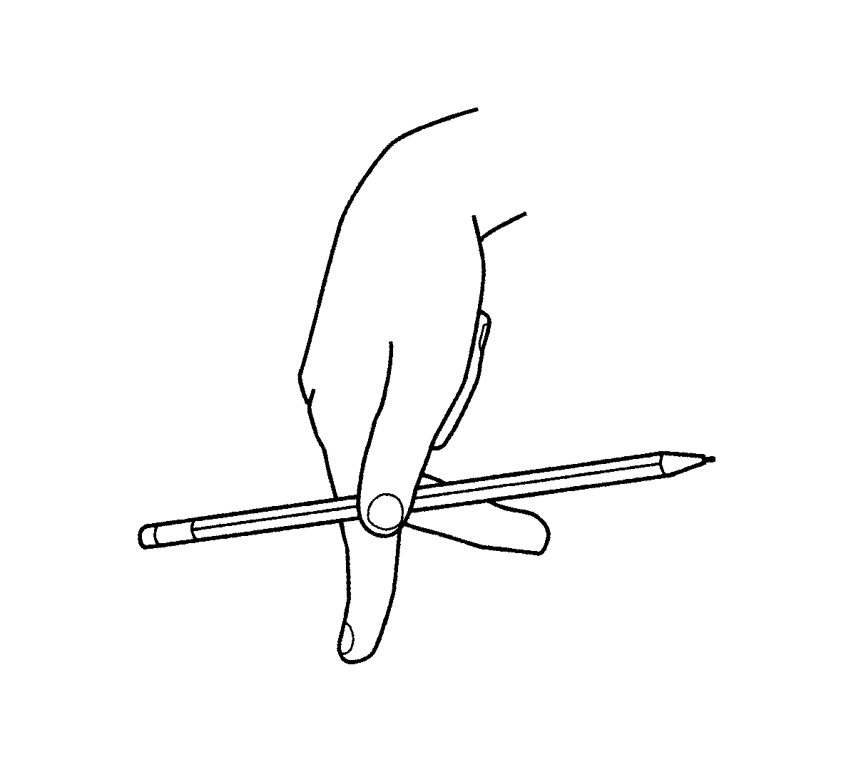
Указательный и средний пальцы «шагают» или «бегут» вперед по столу до его края, удерживая при этом ручку. Движения пальцев напоминают движения муравья, который тащит соломинку.
Дозировка:
2 раза, после чего положить ручку, стряхнуть кисть, расслабив мышцы

6.Релаксация
Упражнения на мышечное расслабление необходимо знать и применять на практике с целью уметь управлять процессами возбуждения детей при эмоциональном напряжении, когда у ребенка возникает избыточное напряжение в отдельных группах мышц. Самостоятельно дети не могут избавиться от этого напряжения, начинают нервничать, что приводит к напряжению новых групп мышц. Для управления этими процессами необходимо научить детей расслаблять мышцы. Детей необходимо учить чувствовать напряжение мышц, снимать его, расслабляя определенные группы мышц. Упражнения на мышечное расслабление способствуют профилактике заболеваний органов кровообращения. Эти упражнения облегчают дыхание, способствуют нормальной жизнедеятельности органов пищеварения. Благодаря тормозному действию, упражнения в расслаблении мышц эффективны при повышенном возбуждении с целью профилактики неврозов и перевозбуждения нервной системы. Упражнения на релаксацию можно проводить на любом уроке в течение 3—5 минут.
Релаксационные упражнения, являясь универсальным средством, дают возможность после снятия напряжения и возбуждения лучше концентрироваться и «усиливать» внимание. Они проводятся как в начале урока – с целью настройки, так и в конце – с целью интеграции приобретенного в ходе занятия опыта. Они способствуют расслаблению, самонаблюдению, воспоминаниям событий и ощущений и являются единым процессом.
Существует достаточно комплексов релаксационных упражнений для детей, которые предполагают уп Релаксационную паузу «Зеленое настроение» можно использовать на любом уроке, для любого возраста. Зеленый цвет снимает напряжение, успокаивает, расслабляет. Он способствует отдыху глаз, создает ощущение безопасности, равновесия и способствует концентрации мыслей.
«Путешествие на облаке»
Я хочу пригласить тебя в путешествие на облаке. Прыгни на белое пушистое облако, похожее на мягкую гору из пухлых подушек. Почувствуй, как твои ноги, спина, удобно расположились на этой большой облачной подушке.
Путешествие начинается…Твое облако медленно поднимается в синее небо. Чувствуешь, как ветер освежает твое лицо?
Здесь, высоко в небе, все спокойно и тихо. Пусть твое облако перенесет тебя сейчас в волшебную страну, где ты будешь счастлив.
Постарайся мысленно «увидеть» эту страну как можно более подробно. Здесь ты чувствуешь себя совершенно спокойно и счастливо.
Теперь ты снова на своем облаке, и оно везет тебя назад, на твое место. Слезь с облака и поблагодари его за то, что оно так хорошо тебя покатало. Теперь понаблюдай, как оно медлен- но растает в воздухе. Потянись, выпрямись и снова будь бодрым, свежим и внимательным.
Психодинамическая медитация «Заколдованная фигура»
Представьте себе, что вы оказались на поляне в волшебном лесу. Эта поляна заколдована злой волшебницей, и кто попадает на нее – застывает, как каменная фигура. Застыньте, как будто вы одеревенели, и не двигайтесь.
И тут мимо пролетала добрая фея. Она взмахнула волшебной палочкой – и все мы расколдовались. Наклонитесь вперед и расставьте руки, чтобы они болтались. Станьте подвижными. Слегка согните колени и почувствуйте, что ваше тело становится мягким.
Только фея обрадовалась, увидев двигающихся детей на поляне, как злая волшебница налетела тучей и опять заколдовала всех. Все застыли как дерево и камень.
Но фея не привыкла отступать, она снова взмахнула волшебной палочкой и «разморозила» детей. Теперь встряхните руками, как будто вы хотите стряхнуть с них капельки воды. Стряхните капельки воды со спины. Теперь стряхните воду с волос. А сейчас – с верхней части ног и ступней. Потянитесь, выпрямитесь. Мы бодрые и свежие.
«Солнышко и тучка»
Вы загораете на солнышке. Но вот солнышко зашло за тучку, стало холодно – все сжались в комочек, чтобы согреться. Солнышко вышло из-за тучки, стало жарко – все расслабились.
«Игра с песком»
Вы сидите на берегу моря. Наберите в руки песок (на вдохе). Сильно сжав пальцы в кулак, удержите песок в руках (задержка дыхания). Посыпьте колени песком, постепенно раскрывая кисти и пальцы.
«Муравей»
Вы сидите на поляне, ласково греет солнышко. На пальцы ног залез муравей. С силой потянуть носки на себя, ноги напряжены, прямые. Прислушаемся, на каком пальце сидит муравей (задержка дыхания). Сбросим муравья с ног (на выдохе) Носки вниз, стопы в стороны, рас- слабить ноги: ноги отдыхают.
«Мороженое»
Вы – мороженое. Вас только что достали из холодильника. Мороженое твердое, как камень. Ваши руки напряжены, ваше тело «ледяное». Но вот пригрело солнышко, мороженое стало таять. Ваше тело, руки, ноги стали мягкими, расслабленными.

«Бабочка»
Представьте себе теплый, летний день. Ваше лицо загорает, носик тоже загорает – подставьте нос к солнцу, рот полуоткрыт. Летит бабочка, выбирает на чей нос сесть. Сморщить нос, поднять верхнюю губу кверху, рот оставить полуоткрытым (задержка дыхания).Прогоняя бабочку, можно енергично двигать носом. Бабочка улетела. Расслабить мышцы губ и носа (на вы- дохе).
«Улыбка»
Вы видите перед собой на рисунке красивое солнышко, рот которого расплылся в широкой улыбке. Улыбайтесь в ответ солнышку и почувствуйте, как улыбка переходит в ваши руки, доходит до ладоней. Сделайте это еще раз и попробуйте улыбнуться пошире. Растягиваются ваши губы, напрягаются мышцы щек… Дышите и улыбайтесь… Ваши руки и ладошки наполняются улыбающейся силой солнышка.
7.Релаксационные настрои

«На поляне»
Представьте себе лесную поляну, на которой растет мягкая травка. Вы лежите на ней, как на перине. Вокруг все спокойно и тихо, вы дышите ровно и легко. Над вами склоняет голову полевой цветок, слышится пение птиц, стрекотание кузнечиков. Вы чувствуете, как нежные лучики солнца гладят ваш лоб, щечки, дотрагиваются до рук… Лучики гладят …(имя, и так каждого ребенка). Вам хорошо, приятно… А теперь потянитесь и насчет «три» откройте глаза. Вы чудесно отдохнули.
«Радуга»
Теплое летнее утро. Вы находитесь в очень красивом месте, лесу. Вы лежите на мягкой траве, над вами чистое голубое небо и ласковое солнце. Вокруг тихо и спокойно, вы дышите ровно и легко. Вы смотрите в небо и видите большую прекрасную радугу. Она переливается яркими цветами. Это не простая радуга, она волшебная. Она опускается на землю рядом с вами. Ра- дуга светится необычным теплым светом. Почувствуйте, как этот свет согревает вас. Ваши ручки становятся теплыми, ножки становятся теплыми. Вы все наполняетесь светом и теплом волшебной радуги… (пауза – поглаживание детей). Тебе … (имя) тепло, и тебе … (имя) теп- ло. С этим теплом вы чувствуете себя сильными, счастливыми, самыми лучшими. Вам спо- койно и тепло. Но вот радуга улыбнулась – она прощается с вами. Потянитесь и на счет «три» откройте глаза. Улыбнитесь волшебной радуге.
«Ручей» (журчание воды, шум леса)
Вы лежите возле небольшой речки в лесу. Прислушайтесь к тихому журчанию и плеску воды в ручье. Вода в ручье чистая, прозрачная и прохладная. Ручеек журчит тихо-тихо, как ваше дыхание. Прислушайтесь к своему дыханию, медленно вдохните, выдохните. Вам спо- койно и тепло. Вокруг тихо, только слышно журчание воды. Вода из ручейка обдает вас свои- ми ласковыми брызгами. Ваши ручки становятся теплыми от волшебных брызг, все тело становится легким-легким от прикоснувшейся воды. Ручеек погладил … (имя) и … (имя) погладил. Журчание успокаивает вас. Вам легко и спокойно. Но пришла пора расставаться.
Потянитесь и на счет «три» откройте глаза. Улыбнитесь ласковому ручейку.
«Волшебный сон»
Я знаю, что вы сегодня устали. Я предлагаю вам немного отдохнуть. Вы лежите на мягком, красивом волшебном ковре. Вокруг все тихо и спокойно, вы дышите легко и свободно. Волшебный ковер дает ощущение приятного покоя и отдыха. Вы погружаетесь в волшебный сон.

Реснички опускаются,
Глазки закрываются.
Мы спокойно отдыхаем (2 раза),
Сном волшебным засыпаем.
Дышится легко, ровно, глубоко.
Наши ручки отдыхают…
Ножки тоже отдыхают, отдыхают, засыпают (2 раза).
Шея не напряжена и расслаблена…
Губы чуть приоткрываются.
Все чудесно расслабляются (2 раза).
Дышится легко… ровно… глубоко…
Мы спокойно отдыхаем,
Сном волшебным засыпаем.
Хорошо нам отдыхать!
Но пора уже вставать!
Крепче кулачки сжимаем
И повыше поднимаем.
Потянуться!
Улыбнуться!
Всем открыть глаза и встать!
8.Музыкальные и танцевальные паузы
Музыкальные и танцевальные физминутки — это комплекс физических упражнений под музыку, рассчитанный на снятие утомления различных групп мышц, улучшение работы мозга и уменьшение напряжения глаз.
Цель физминуток – активно изменить деятельность детей, и этим ослабить наступающее утомление, а затем снова переключить ребенка на дальнейшую деятельность.
Физминутка - это красочная презентация, весёлая музыка и анимированные герои, прекрасная возможность для детей с пользой размяться, зарядиться бодростью и хорошим настроением.
Примеры.
9.Упражнения для формирования правильной осанки
Осанка – это превратившаяся в стойкую привычку манера держать свое тело. Правильная осанка придает человеку красивый внешний вид и создает лучшие условия для развития и деятельности всего организма. Формирование правильной осанки – сложный и длительный процесс. Чтобы достичь положительных результатов, необходимо заботиться о правильном положении тела учащихся с детского возраста, сидя, стоя, при ходьбе, шире использовать физические упражнения, обязательно включать специальные упражнения на осанку в содержание уроков физической культуры, в гимнастику до занятий, физкультминутками, зарядку, давать учащимся соответствующие задания на дом.
Цель: научить учеников заботиться о правильном положении тела; координация движения; правильное сочетание движений с дыханием.
Необходимо научить ребенка следить за осанкой. От нее зависит не только стройность фигуры, но и здоровье. При хорошей осанке внутренние органы находятся в правильном положении, что является одним из важных условий их нормальной работы.
Пример.
Проведение физкультминуток, гимнастики для глаз, пальцев, музыкальных пауз, релаксаций на уроке является эффективным активным отдыхом для детей. Применение кратковременных минуток отдыха способствуют снижению утомления и повышению умственной работоспособности ребят на уроке.
Считаю, что внедрение в обучение здоровьесберегающей технологии ведет к снижению показателей заболеваемости детей, улучшение психологического климата в коллективах. Учителям, освоившим эту технологию, становится и легче и интереснее работать, поскольку исчезает проблема учебной дисциплины и происходит раскрепощение учителя, открывается простор для его педагогического творчества.
Литература:
- Базарный В. Ф. Здоровье и развитие ребенка. М. Аркти, 2005.
- Веневцев С. И. Использование двигательных действий при обучении грамоте учащихся начальных классов вспомогательных школ. Красноярск, 1996.
- Кукушин В. С. Теория и методика обучения. - Ростов н/Д.: Феникс, 2005. - 474 с.
- Сиротюк А. Л. Коррекция обучения и развития школьников. – М.: ТЦ Сфера, 2002
- Смирнов Н. К. Здоровьесберегающие образовательные технологии в современной школе. – М.: АПК и ПРО, 2002. – с. 62.

